В PlayStation Store ещё не завершилась большая распродажа игр в честь «Черной пятницы», а компания Sony уже запустила новую акцию. Она называется «ВЗРЫВНОЕ предложение» и предлагает 260 игр по сниженным ценам.
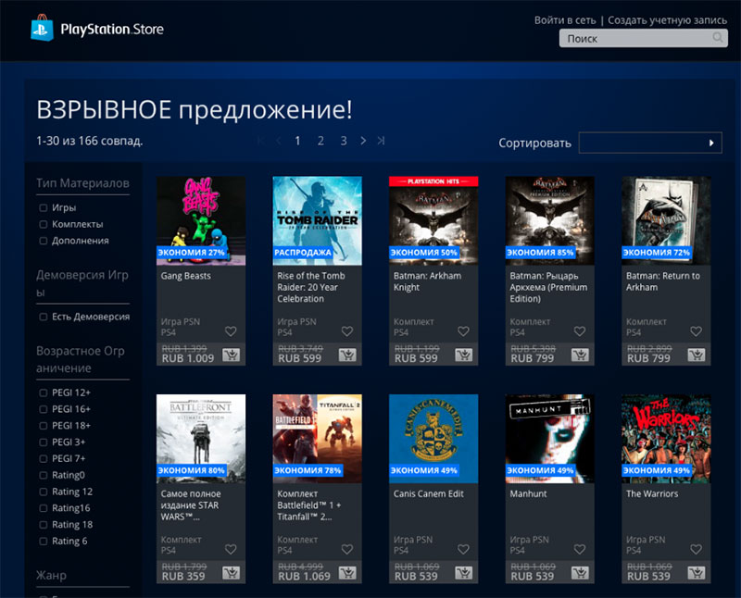
Распродажа «Черной пятницы» действует до 27 ноября 2018 года в 02:59 по московскому времени, тогда как предложения в рамках «ВЗРЫВНОГО предложения» сохранят актуальность до 1 декабря 2018 года.
Среди предложений «ВЗРЫВНОГО предложения» можно отметить следующие интересные варианты:
- Batman: Arkham Knight (Premium Edition): скидка 85%, 799 вместо 5398 рублей
- Star Wars: Battlefront (Полное издание): скидка 80%, 359 рублей вместо 1799 рублей
- Sniper Elite 3 (Главная версия): скидка 82%, 599 вместо 3499 рублей
- Saints Row IV (Re-Elected & Gat out of Hell): скидка 80%, 574 вместо 2899 рублей
- XCOM 2: скидка 73%, 799 вместо 2999 рублей
- Mass Effect: Andromeda + Dragon Age: Inquisition: скидка 71%, 899 вместо 3199 рублей
- Комплект Battlefield 1 + Titanfall 2 Ultimate: скидка 78%, 1069 вместо 4999 рублей
- Dragon Ball Xenoverse 2: скидка 70%, 1199 вместо 3999 рублей
- Firewatch: скидка 69%, 429 вместо 1399 рублей
- Трилогия Banner Saga: скидка 50%, 1799 вместо 3599 рублей

